Министерство науки и высшего образования Российской Федерации
Федеральное государственное бюджетное образовательное учреждение высшего образования
«Владимирский государственный университет имени Александра Григорьевича и Николая Григорьевича Столетовых»
(ВлГУ)

Колледж инновационных технологий и предпринимательства

КАФЕДРА ФИЗИКИ И ПРИКЛАДНОЙ МАТЕМАТИКИ
ОТЧЕТ ПО ЭТАПУ №6
Курсовой работы
по дисциплине «Технология разработки программного обеспечения»
Тема: «Описание инструментальных средств разработки»
Выполнил студент
группы ПКспк-120
Щербаков З.М.
Принял Лексин А.Ю.

Владимир, 2023

Тема курсовой работы: «Информационная система, выполняющая функции электронной зачетки кафедры»

1 ОПИСАНИЕ ИНСТРУМЕНТАЛЬНЫХ СРЕДСТВ РАЗРАБОТКИ
Для разработки приложения были использованы следующие средства:
- Microsoft Visual Studio.
- Microsoft SQL Server.
- Entity Framework.
- C#.
Microsoft Visual Studio – интегрированная среда разработки, которую можно использовать для записи, редактирования, отладки и сборки кода, а затем развёртывания приложения. Помимо редактирования и отладки кода Visual Studio включает компиляторы, средства завершения кода, управление версиями, расширения и многое другое. [1].
В качестве аналогов Microsoft Visual Studio подходят: Eclipse, IntelliJ IDEA, PyCharm. Причинной выбора именно этого приложения послужили следующие преимущества:
- Полноценная поддержка .NET.
- Расширенные инструменты для командной разработки, управления проектами и системы контроля версий.
Интерфейс Microsoft Visual Studio представлен на рисунке 1.

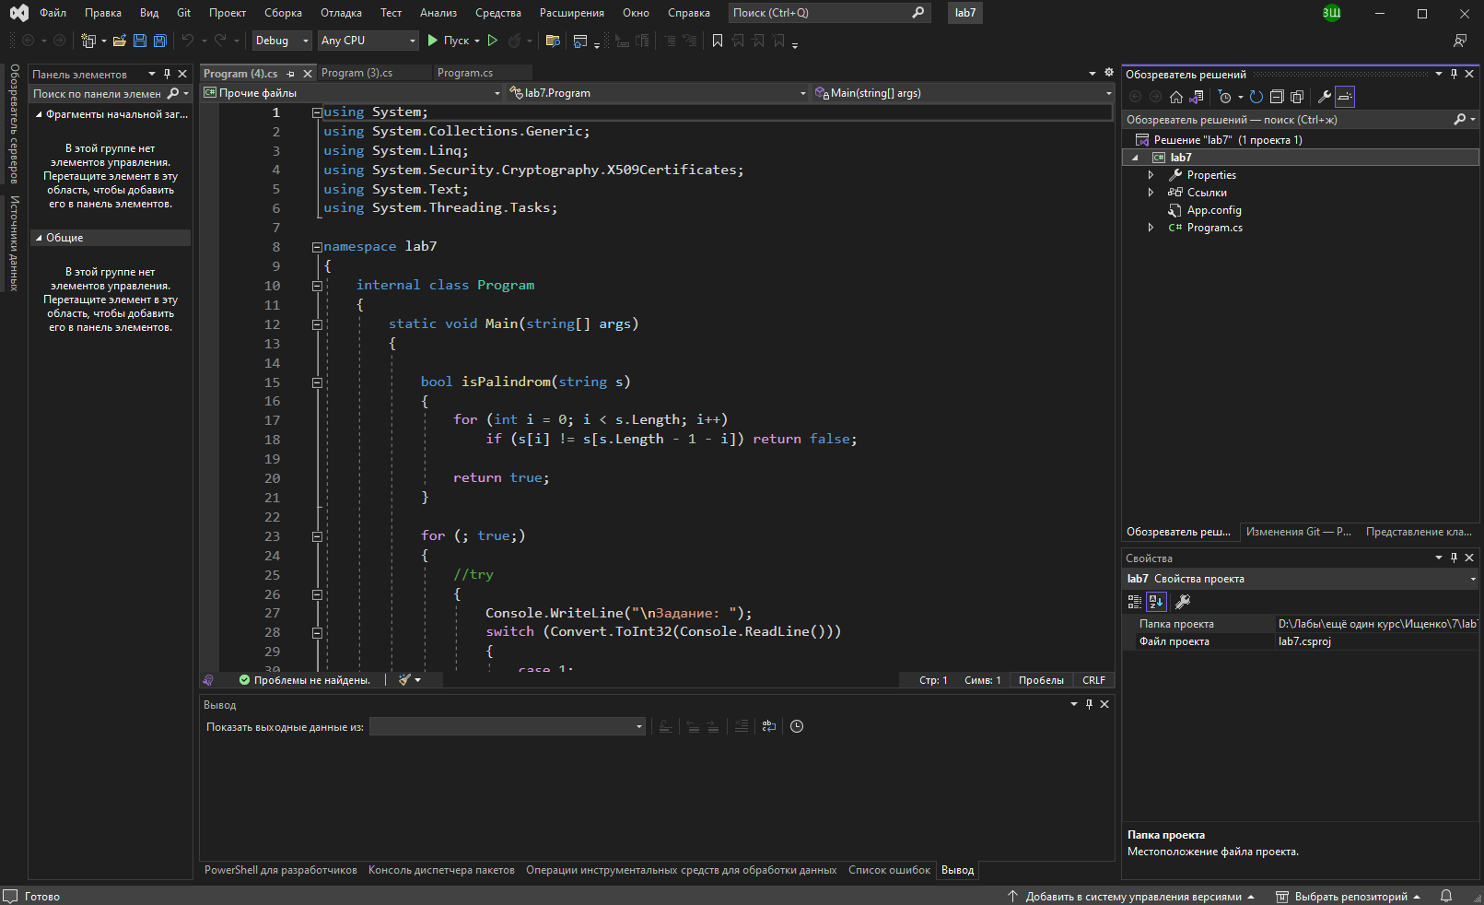
Рисунок 1 – Интерфейс Visual Studio

Microsoft SQL Server – система управления базами данных (СУБД)t. Он предоставляет надежное и масштабируемое решение для хранения, управления и обработки данных. [2].
В качестве аналогов Microsoft SQL Server подходят: Eclipse, IntelliJ IDEA, PyCharm. Причинной выбора именно этого приложения послужили следующие преимущества:
- Расширенная интеграция с другими продуктами Microsoft.
- Встроенная служба отчетности (Reporting Services).
- Встроенная служба анализа данных (Analysis Services) и службу интеграции данных (Integration Services), позволяющие проводить расширенную обработку и анализ данных..
Внешний интерфейс показан на рисунке 2.

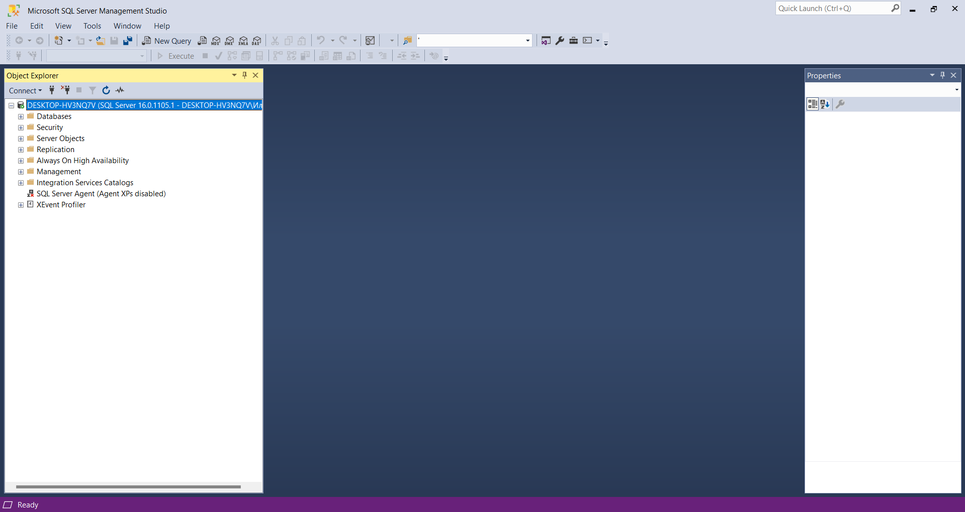
Рисунок 2 – Интерфейс Microsoft SQL Server

Entity Framework – инструмент для разработки приложений с базой данных на платформе Microsoft .NET. Он предоставляет набор инструментов и функций для работы с данными, позволяя разработчику избавиться от прямого взаимодействия с базой данных.
В качестве аналогов Entity Framework подходят ADO.NET и Dapper. Причиной выбора послужили следующие преимущества:
- Позволяет работать с данными в виде объектов, а не напрямую с SQL.
- Генерирует SQL-запросы на основе операций с объектами модели данных.
- Поддерживает LINQ.
C# — объектно-ориентированный язык программирования. Он является частью платформы .NET и обладает возможностями для создания различных типов приложений, включая веб-приложения, настольные приложения, мобильные приложения и многое другое. [4].
В качестве аналогов C# подходят. Причиной выбора послужили следующие преимущества:
- Интеграцию с платформой Windows, включая поддержку DirectX для разработки игр и Windows Forms.
- Интегрированным в Visual Studio

СПИСОК ИСПОЛЬЗОВАННЫХ ИСТОЧНИКОВ
- «Visual Studio: IDE и редактор кода» [Электронный
ресурс] – Режим доступа: https://visualstudio.microsoft.com/ru/ (Дата обращения 11.11.2023)
- «SQL Server 2022 | Майкрософт» [Электронный ресурс] – Режим доступа: https://www.microsoft.com/ru-ru/sql-server/sql-server-2022 (Дата обращения 11.11.2023)
- «Центр документации Entity Framework» [Электронный ресурс] – Режим доступа: https://learn.microsoft.com/ru-ru/ef/ (Дата обращения 111.11.2023)
- «Что такое C# и где он используется» [Электронный ресурс] – Режим доступа: https://timeweb.com/ru/community/articles/chto-takoe-csharp (Дата обращения 11.11.2023)

